Week of April 10th – April 24th 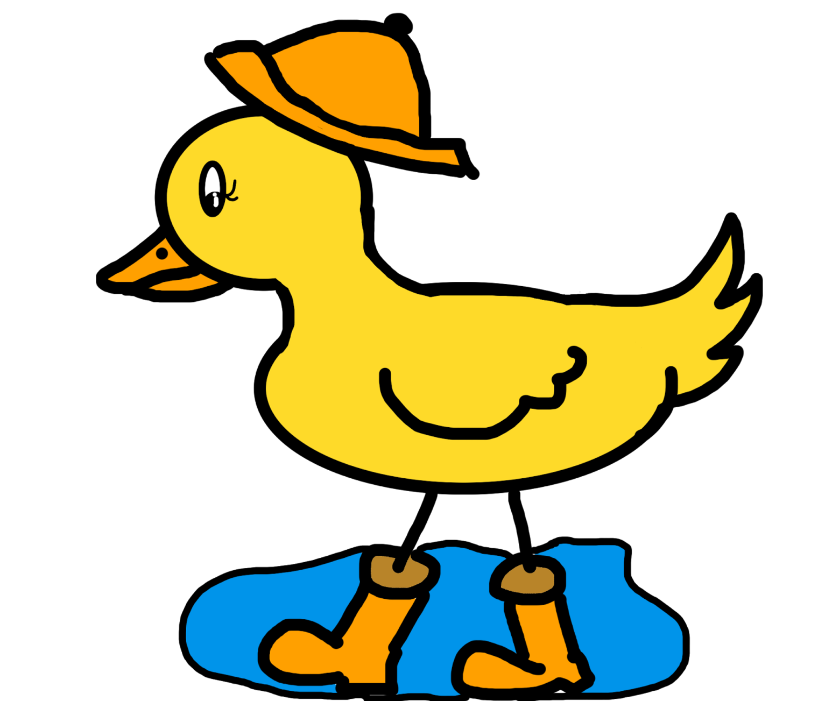
HOMEWORK SCHEDULE

Monday 4/10 | Tuesday 4/11 | Wednesday 4/12 | Thursday 4/13 | Friday 4/14
Homework:  - 20 minutes of reading  Don’t forget to have an adult sign your reading calendar every night. | Homework:  - 20 minutes of reading  Don’t forget to have an adult sign your reading calendar every night. | Homework:  - 20 minutes of reading  Don’t forget to have an adult sign your reading calendar every night. | Homework:  - 20 minutes of reading.  Don’t forget to have an adult sign your reading calendar every night. | *Please read for twenty minutes at some time during the weekend so you can make your April reading goal*

THIS WEEK AT SCHOOL…
LITERACY: In reading we will be comparing and contrasting different versions of fairy tales. In writing, we will review our personal narrative craft by recounting our favorite memory from Spring Break, paying particular attention to adding details that “make a movie” in the reader’s mind.
MATH: We continue our new module: “Problem Solving with Length, Money, and Data”. I sent home a parent newsletter on Monday that elaborates further what we will be covering in this module. This week we learn how to recognize the value of coins and count up to find their total value as well as solve word problems involving a group of coins and bills.
SPECIAL EVENTS: Students will be riding bikes in PE class from April 10th – 21st and are invited to bring their own bike helmets to use on their PE days. While there are available helmets to use, student have to wear hairnets with them, which they usually don’t love. Also, as we near the end of the school year, I am increasing the reading expectations and asking students to read for 20 minutes one night of the weekend.

Semana del 10 abril - 14 abril
HORARIO DE TAREAS
lunes 4/10 | martes 4/11 | miércoles 4/12 | jueves 4/13 | viernes 4/14
Deberes:  - 20 minutos de lectura.  No te olvide de traer su hoja de lectura y mañana carpeta de tareas! | Deberes:  - 20 minutos de lectura  No te olvides de tener un adulto firmar el boleto de lectura cada noche. | Deberes:  - 20 minutos de lectura.  No te olvides de tener un adulto firmar el boleto de lectura cada noche. | Deberes:  - 20 minutos de lectura.  No te olvide de traer su hoja de lectura y mañana carpeta de tareas! | *Por favor, lea por veinte minutos en algún momento durante el fin de semana para que pueda hacer su objetivo de lectura de abril*

ESTA SEMANA EN LA ESCUELA ...
LECTURA: En la lectura estaremos comparando y contrastando versiones diferentes de cuentos de hadas. En la escritura, repasaremos nuestro arte narrativo personal contando nuestro recuerdo preferido de las vacaciones de primavera, prestando especial atención a la adición de detalles que "hacer una película" en la mente del lector.
MATEMÁTICAS: Continuamos nuestro nuevo módulo: "Solución de problemas con longitud, dinero y datos". Envié a casa un boletín de los padres el lunes que elabora más lo que vamos a cubrir en este módulo. Esta semana aprendemos a reconocer el valor de las monedas y contar hasta encontrar su valor total, así como resolver problemas de la palabra que implican un grupo de monedas y billetes.
EVENTOS ESPECIALES: Los estudiantes estarán montando bicicletas en la clase de educación física del 10 al 21 de abril y están invitados a traer sus propios cascos de bicicleta para usar en sus días de educación física. Mientras que hay cascos disponibles para usar, el estudiante tiene que usar redes de pelo con ellos, que no suelen amar. Además, cuando estamos cerca del final del año escolar, estoy aumentando las expectativas de lectura y pidiendo a los estudiantes que lean durante 20 minutos una noche del fin de semana.

